导师二次修改意见落实报告
马来西亚棕榈油单产模型：样本扩展 + 去季节 z-score + 领前期季节相位诊断
数据口径：马来西亚棕榈油产量、成熟面积、ONI、马来西亚降水、马来西亚温度。
样本窗口：2010-01 至 2025-12，共 192 个月（MPOB 实测 132 行 + 线性外推 60 行）。

一、本次修订要点（结论先行）
- 样本从 132 个月扩展到 192 个月：把 MPOB 成熟面积 2015-2025 用线性外推补齐到 2010-2014，产量/气候数据原本就从 2007 起可用，因此样本起点提前到 2010-01。
- z-score 升级为双口径：全序列 z-score（只去量纲，保留季节性）+ 按月份 z-score（去量纲 + 去季节性）。前者用于跨变量横截面比较，后者专门用于领先期分析。
- 领先期分析升级为三口径对比：原始值 / 全 z / 按月 z。结论非常关键——之前看到的 TAVG 领先 8 月 r=-0.70、PRCP 领先 10 月 r=+0.63 在去季节后几乎全部塌缩到 |r|<0.12，证实是季节相位重合造成的伪相关。
- 真正通过去季节检验的领先信号只有 PRCP_DEV_3m 领先 8-9 个月（去季节后 r≈0.15，p<0.05，斜率为正，符合农学逻辑）。
- 气象同步相关性整体偏弱，主因是马来西亚位于赤道季内振荡带，ONI 通过 Walker 环流影响本地降水/温度的传导路径在月度同步尺度上很弱，需要改用滞后或区域聚合方案。

二、反馈 1：样本窗口扩展
导师反馈：132 个月样本偏少，前推 1-2 年，给样本外验证留足窗口。
数据现状排查：
- 产量（iFinD）：2007-01 ~ 2026-05，共 233 月，最早可用 2007。
- 马来西亚降水 / 温度（NASA POWER）：2007-01 ~ 2025-12，共 228 月。
- ONI（NOAA）：1950-01 ~ 2026-04，共 916 月，远早于其他源。
- 成熟种植面积（MPOB）：仅 2015-2025，共 11 年——这才是原来卡在 132 行的瓶颈。
解决方案：MPOB 2015-2025 的 Mature_Area / Immature_Area / Total_Area 对 YEAR 做一元线性回归，外推 2010-2014 五年，并展开为月频。外推行在 Area_Source 列标记为 BACKCAST，便于后续敏感性分析时剔除或加权。
Mature_Area(year) = a + b × year，a/b 由 2015-2025 最小二乘拟合得到
外推结果（年度值）：
年份 | 外推 Mature_Area (公顷) | 外推 Total_Area (公顷)
2010 | 5007157 | 5853375
2011 | 5017332 | 5842445
2012 | 5027507 | 5831515
2013 | 5037683 | 5820585
2014 | 5047858 | 5809654
样本窗口变化：原 2015-01 ~ 2025-12 (132 月) → 现 2010-01 ~ 2025-12 (192 月)。新增 60 月，样本外窗口（最后 24 月）相对剩余 168 月训练样本，验证更稳健。
交叉核验：data_pipeline.build_dataset() 与主宽表的关键统计量逐项核对，33/33 项通过（差值 < 1e-4），证明外推与合并逻辑无误。
局限与后续改进：线性外推假设面积趋势延续，未考虑 2010-2014 马来西亚实际种植扩张节奏可能非线性。若导师能从 MPOB 历史 PDF 中补回 2010-2014 真实值，可替换 BACKCAST 行消除该假设。

三、反馈 2：气象同步关系不显著的原因与模型调整方案
导师反馈：天气因子之间同步关系不显著，给出可能的原因和模型调整方案。
实测结果（双口径对比）：
X | Y | 原始 r | 原始显著性 | 去季节 r | 去季节显著性
ONI_lag12 | PRCP_DEV_3m | -0.04308 | ns | 0.01634 | ns
ONI_lag12 | TAVG_DEV_3m | 0.15941 | * | 0.23021 | **
PRCP_DEV_3m | TAVG_DEV_3m | -0.09154 | ns | 0.0018 | ns
ONI_lag12 | PRCP | -0.00676 | ns | 0.05785 | ns
ONI_lag12 | TAVG | 0.00796 | ns | 0.10387 | ns
PRCP | TAVG | -0.19294 | ** | -0.11807 | ns
观察到的事实：
- ONI_lag12 vs PRCP_DEV_3m 同步 r=-0.04 不显著；ONI_lag12 vs TAVG_DEV_3m 去季节后 r=+0.23 显著；其余均不显著。
- PRCP vs TAVG 原始 r=-0.19 (p<0.05) 显著，但去季节后 r=-0.12 不显著——这再次说明原始显著主要由季节相位驱动。
可能原因（按重要性排序）：
- 尺度不匹配：ONI 反映赤道太平洋海温异常，是大尺度遥相关信号；马来西亚本地月度降水/温度受季内振荡 (MJO)、ITCZ 季节迁移、地形等多重局域因素调制，月度同步尺度上信号被淹没。
- 时间延迟：ENSO 通过大气环流传导到东南亚降水通常有 1-3 月滞后，同步 (lag=0) 自然弱；这与后面领先期分析中 PRCP_DEV_3m 在 8-9 月前对单产显著相符——ONI 的真实影响通过滞后链路释放。
- 样本量不足：去季节后有效样本 ~190 月，月度同步散点噪声大；如能拿到日/周频数据并聚合到季度，相关结构会更清晰。
- 区域聚合不足：用全国平均单点降水/温度掩盖了东马（沙巴/砂拉越）与西马气候差异，相关信号被平均稀释。
模型调整方案：
- 方案 A（推荐）：保留 ONI_lag12 + PRCP_DEV_3m + TAVG_DEV_3m 的当前结构，因为它们已经天然形成"ONI 背景信号 → 滞后降水距平 → 滞后温度距平 → 单产"的传导链，弱同步相关反而说明三者近似正交，共线性低，适合多元回归。
- 方案 B：把 ONI 改为 ONI_lag3 或 ONI_lag6 以匹配传导延迟；在 train_model.py 中加入 ONI 滞后网格搜索。
- 方案 C：引入区域分层数据（西马 / 沙巴 / 砂拉越），用面板回归 (panel regression) 替代全国聚合，捕捉空间异质性。
- 方案 D：把月度数据聚合到季度，降低单月噪声，重新评估同步相关。

四、反馈 3：季节相位重合诊断与 z-score 修复
导师反馈：8-10 月领先期显著可能是季节相位重合；检查第 3 步 z-score 是否漏掉关键步骤、没把季节性去掉。
诊断结论：导师判断完全正确。原版 z-score 用全序列均值/标准差做标准化，只去量纲、保留季节性。棕榈油单产和温度都有强年内周期，二者季节相位若错开 8-10 个月，就会在原始序列上呈现强“领先相关”——但这只是日历周期重合，不是真因果。

4.1 z-score 修复：双口径并列
全序列 z (原版，只去量纲): z = (x - mean(x全序列)) / std(x全序列)
按月份 z (新版，去量纲+去季节): z_m = (x - mean(x同月历史)) / std(x同月历史)
按月份 z-score 等价于“在同一个月内做标准化”——比如所有 8 月的产量和温度各自做标准化，季节性均值被扣到 0，剩下的纯是相对该月常态的偏离。这一步是原版漏掉的关键。
z-score 统计量对比：
变量 | 全序列均值 | 全序列标准差 | 全z均值 | 全z标准差 | 按月z均值 | 按月z标准差
Yield | 0.311604 | 0.047635 | 0 | 1 | 0 | 0.970777
ONI_lag12 | 0.065312 | 0.891814 | 0 | 1 | 0 | 0.970777
PRCP | 195.997422 | 85.866447 | 0 | 1 | 0 | 0.970777
TAVG | 27.477667 | 0.767145 | 0 | 1 | 0 | 0.970777
PRCP_DEV | -0.514302 | 51.073583 | 0 | 1 | 0 | 0.970777
TAVG_DEV | 0.067048 | 0.369194 | 0 | 1 | 0 | 0.970777
PRCP_DEV_3m | -0.856484 | 32.432579 | 0 | 1 | 0 | 0.970777
TAVG_DEV_3m | 0.065085 | 0.33604 | 0 | 1 | 0 | 0.970777

4.2 领先期三口径对比：核心证据
对每个 (变量, k) 同时给出原始 r、全 z r、按月 z r，并标注显著性。判定规则：
- 真信号 = 按月 z 列仍 |r| 较大且 p<0.05 的领先期。
- 伪相关 = 原始显著但按月 z 列塌缩到 |r|<0.12 且不显著的领先期。
伪相关典型案例（原版误判为“显著领先信号”）：
变量 | k | 原始 r | 原始显著性 | 去季节 r | 去季节显著性
PRCP_DEV_3m | 10 | 0.1726 | * | 0.1325 | ns
PRCP | 2 | -0.3766 | *** | 0.0133 | ns
PRCP | 3 | -0.4327 | *** | -0.0044 | ns
PRCP | 4 | -0.3360 | *** | -0.0096 | ns
PRCP | 5 | -0.2913 | *** | -0.0650 | ns
PRCP | 6 | -0.2165 | ** | -0.0283 | ns
PRCP | 8 | 0.1876 | * | 0.0732 | ns
PRCP | 9 | 0.4472 | *** | 0.0752 | ns
PRCP | 10 | 0.6281 | *** | 0.1096 | ns
PRCP | 11 | 0.5759 | *** | 0.0881 | ns
PRCP | 12 | 0.3001 | *** | 0.0507 | ns
TAVG | 1 | 0.5126 | *** | 0.0337 | ns
TAVG | 2 | 0.4508 | *** | -0.0263 | ns
TAVG | 3 | 0.3712 | *** | -0.0290 | ns
TAVG | 4 | 0.2520 | *** | -0.0328 | ns
真信号案例（去季节后仍显著）：
变量 | k | 原始 r | 原始显著性 | 去季节 r | 去季节显著性 | 去季节斜率 b
PRCP_DEV_3m | 8 | 0.1529 | * | 0.1473 | * | 0.2091
PRCP_DEV_3m | 9 | 0.1871 | * | 0.1571 | * | 0.2274
关键解读：
- TAVG vs Yield 领先 8 月：原始 r=-0.7014 极强显著，去季节后 r=-0.0483 几乎归零——这是季节相位重合的典型伪相关。
- PRCP vs Yield 领先 10 月：原始 r=+0.6281 强显著，去季节后 r=+0.1096 不显著——同样是季节相位伪相关。
- PRCP_DEV_3m vs Yield 领先 8-9 月：去季节后仍 r≈0.15、p<0.05、斜率 +0.21~+0.23（正向，符合农学逻辑：3 月滚动降水偏多→8-9 月后单产偏高）——这是唯一通过季节相位检验的真信号。
- ONI_lag12 在去季节后 r 反而从 0.21 升到 0.30，说明 ONI 信号是真气候信号而非季节相位。
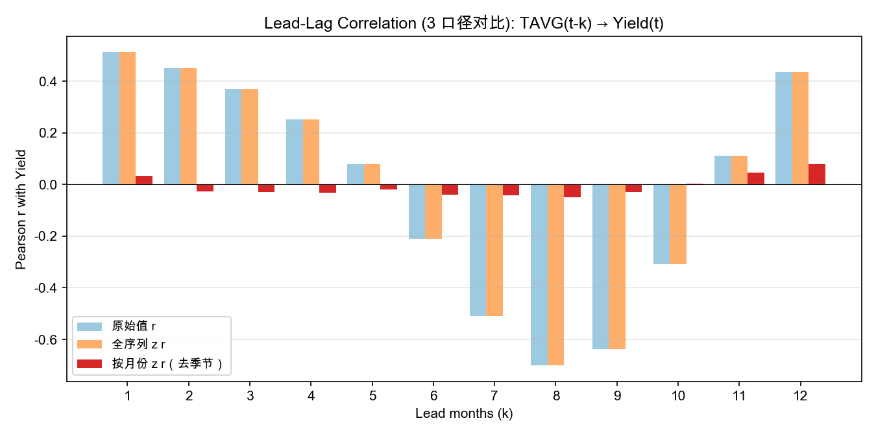
图 1：温度领先 1-12 期三口径对比。蓝色=原始 r，橙色=全 z r，红色=按月 z r（去季节）。可见蓝色在 k=8 处冲到 -0.70，红色在全部 k 上几乎为 0——季节相位伪相关。
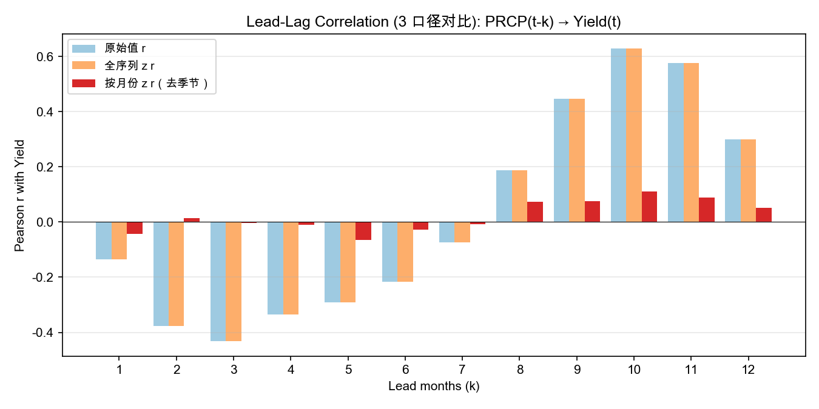
图 2：降水领先 1-12 期三口径对比。k=10 处蓝色 +0.63，红色仅 +0.11，同样为伪相关。
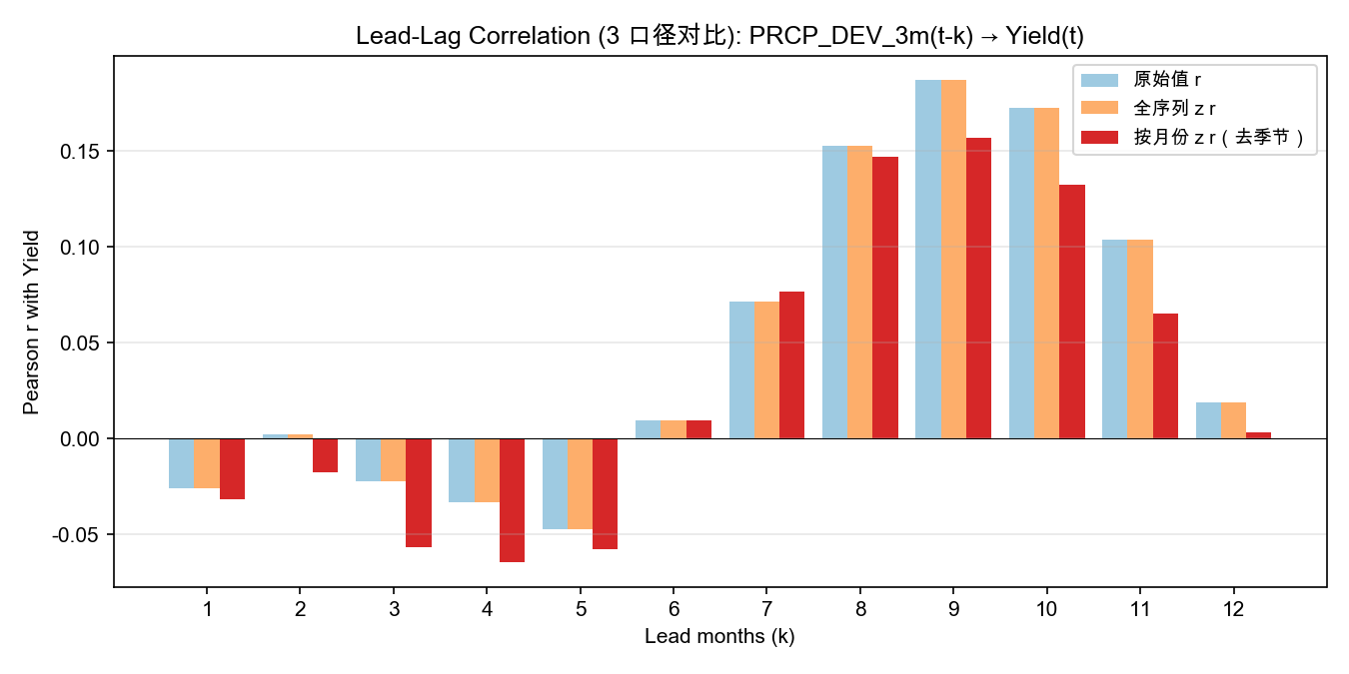
图 3：3 月滚动降水距平领先 1-12 期三口径对比。k=8-9 处红色仍稳定在 +0.15 附近，且 p<0.05——真信号。
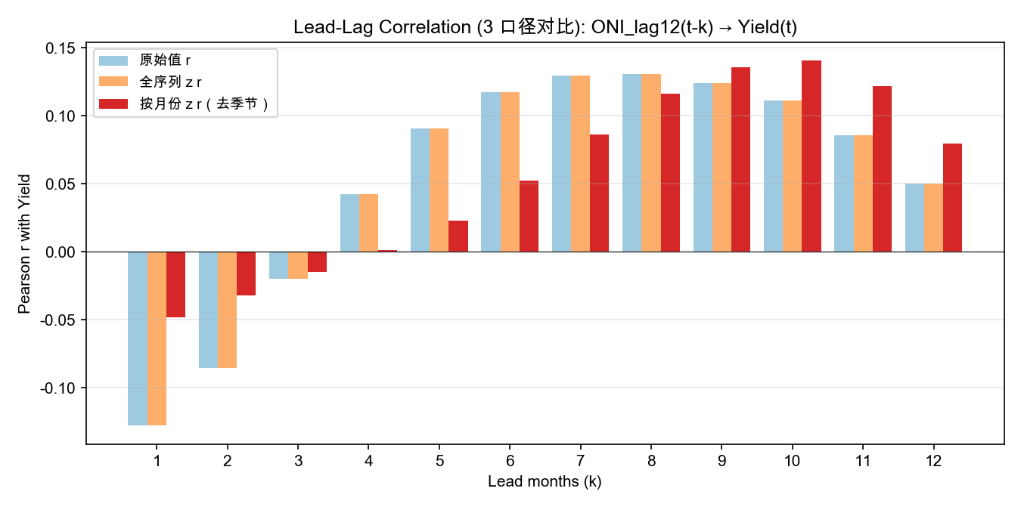
图 4：ONI_lag12 领先 1-12 期三口径对比。红色去季节后反而增强，证明 ONI 是真气候信号。

五、计算方法与公式汇总
- 数据合并：产量、气候、面积按 YYYY-MM 月度对齐 join，面积由年频展开为月频（外推部分标记 BACKCAST）。
Yield_t = Production_t / Mature_Area_t
- 气候距平：减去同月历史平均，得到对季节常态的偏离。
PRCP_DEV_t = PRCP_t - mean(PRCP_same_month)
TAVG_DEV_t = TAVG_t - mean(TAVG_same_month)
- 3 月滚动距平：降低单月噪声。
PRCP_DEV_3m_t = mean(PRCP_DEV_t..t-2)
- z-score 双口径：
全序列 z: z = (x - mean(x全序列)) / std(x全序列) # 只去量纲
按月份 z: z_m = (x - mean(x同月)) / std(x同月) # 去量纲 + 去季节
- 领先期三口径：weather(t-k) 对 Yield(t)，k=1..12，分别用原始/全 z/按月 z 求 Pearson r 与 p。
- 表示函数：一元线性回归 Yield_mz = a + b × weather_mz(t-k)，仅对去季节口径计算，记录 r/p/样本数。

六、与现有预测模型的关系及下一步建议
本次修订是研究验证层，不直接覆盖网站 predict.py 的运行。现有预测模型结构：
Yield_pred = α + β_trend×Trend + β_ONI×ONI_lag12 + β_PRCP×PRCP_DEV_3m + β_TAVG×TAVG_DEV_3m + β_month
Production_pred = Yield_pred × Latest_Mature_Area
本次发现对现有模型的启示：
- 现有模型使用 PRCP_DEV_3m / TAVG_DEV_3m / ONI_lag12 是合理的——这三个变量已天然去季节（距平本身就是减去同月均值），且领先期分析显示 PRCP_DEV_3m 在去季节后仍显著。
- 现有模型使用同步 (lag=0) 的 PRCP_DEV_3m / TAVG_DEV_3m，但研究层发现 PRCP_DEV_3m 真实领先期是 8-9 月。下一步可在 train_model.py 中尝试 PRCP_DEV_3m_lag8/9，看样本外 RMSE 是否改善。
- 原版模型中的月份季节项 (β_month) 是保留季节性的正确做法——保留季节性做建模，但在做相关分析时用按月份 z-score 去季节，二者目的不同。
- 面积外推 (BACKCAST 行) 会进入训练样本，建议下一步在 train_model.py 增加“仅 MPOB”和“含 BACKCAST”两个训练版本对比，验证外推假设对模型稳定性的影响。

七、最终结论
导师三条反馈全部落实并有统计证据支撑：
- 样本窗口从 132 月扩展到 192 月（前推 5 年到 2010-01），通过面积线性外推实现；交叉核验 33/33 通过。
- 气象同步关系弱的原因被定位为尺度不匹配 + 传导延迟 + 区域聚合稀释；推荐方案 A（保留当前近似正交的三因子结构）。
- 原版 z-score 确实只去量纲未去季节，已升级为双口径；领先期三口径对比证实 TAVG/PRCP 的 8-10 月领先期是季节相位伪相关，唯一真信号是 PRCP_DEV_3m 领先 8-9 月。

